中国国际热带博览会
邀请函专用
展会基本信息
1.举办时地
举办时间：2020年10月28-31日
举办地址：广东省佛山市顺德区潭州国际会展中心
2.展会主题
展会名称：中国国际热带博览会（简称“热博会”）
主题词：热区合作未来更美好
广告语：全球的热博 世界的佛山
3.展会规模结构
线下线上：线下 ABC馆＝3×9000平米，线上 2000家企业展示交流
A. 国家科技馆
参展对象内容：知名科研机构、热带亚热带城市、使领馆、国际组织、投资机构，展会期间将发布上千项专利与高新科企合作项目
初定参展机构：中国热带农业科学院、西北农林科技大学、深圳华为集团、泸州市、宜宾市、巴新大使馆、中国农业投资公司、深圳高科投资集团、大御诚投资公司等
B. 名企品牌馆
参展对象内容：知名企业/品牌/产品，农业龙头企业、新能源企业、装备制造企业、建材装饰企业、科技产业园区、创新型企业、文化旅游科教单位、老字号等
初定参展机构：正大集团、同仁堂、辉瑞集团、广州公用事业控股公司、康美药业、南方文产集团、康辉旅游、珠江投资集团、杨凌国家农业科技园、南沙自贸区等
C. 生态产品馆
参展对象内容：生物生态食品、茶烟酒、健康食品、旅游用品、休闲食品、果蔬食品、调味品、热带特色产品、土特产、扶贫开发特色产品
初定参展机构：中国绿色有机食品有限公司、双汇集团、广东农垦集团、领南集团、供销合作社等龙头企业，一批高端客户莅临采购
热带产业论坛：千名企业家与行业翘楚莅临，议题：全球正迈向热带生活时代
举办运营机构
批准举办：中华人民共和国商务部
宏观指导：农业农村部、中国科协、科技部有关单位
业务指导：农业农村部南亚热带作物办公室、农业农村部农业贸易促进中心、中国国际贸易促进委员会农业行业分会、中国国际商会农业商会、中国热带农业科学院、佛山市人民政府
创始机构：广州泛珠城市发展研究院、中国热带作物学会、广东热区科学技术研究院有限公司
运营机构：中万环宇科技有限公司
支持机构：中国绿色有机食品有限公司、新希望集团、双汇集团、正大集团、海天集团、温氏集团、厦门金象集团、碧桂园控股集团、美的集团
热博会广州秘书处：韩忠智13533667839 丁超海：15521058304
热博会网站：www.tropicf.com 邮箱：citfzw@163.com 电话：020－87739957

热博会举办的内容与环境
参展范围与内容
参展范围：2020年热博会邀请对象国内以黄河以南的热带亚热带地区，国外以136个热带亚热带国家为主，其他地区可以申请参加。主要客户为企业、城市、事业单位。
参展内容：互联网及流通行业、服务业、热带农业、烟酒茶与房地产业、制造业、建材与日用消费品、化学化工能源、礼品与办公休闲用品、纺织服装/鞋、医药及医疗保健、文旅金融、食品与餐饮、商业服务业、中国热带城市、热带国家及知名企业。
展会亮点：一是一批国际知名企业参展；二是一批实力雄厚的金融投行同参展商与企业家洽谈合作；三是上百家科研单位发布一批新技术新产品；四是几十个国家使领馆与知名外企。
热博会举办的价值
战略意义：中国国际热带博览会（简称“热博会”），是经过多年论证推进的一项伟大事业，是地缘政治与经济建设的重要战略。于国家，热博会是136个热带亚热带国家地缘政经文共同体平台建设，可与一带一路媲美，是一项伟大的事业。热带地区作为全球心肺，合作好136个国家/地区，等于合作好了全球233个国家/地区的心脏，关乎中国的资源储备、产业合作、战略伙伴和现代化建设。世界上从来没有一个展会交易平台，将这么多的国家的命运联系在一起进行全链展示交易。热区保护好了，世界也就好了；全球生物/生态圈的国家“心脏”紧密相连相携，实际上影响着全球233个国家/地区健康经济体的打造。
产业价值：是热带地区赋能合作，供应链、产业链、生态链、市场链、创新链、价值链的全链展示，以及一二三产业链的开发和促进，可以带来大量的商业机会。从而强化地缘政经体健康体的发展建设，带动温带和寒带的人文生态环境质量提高，未来的世界会更加美好。
热博会举办的战略
◆2020热博会在全球最大热带城市群——粤港澳大湾区举办，将打造与广交会、高交会三大IP之一。
◆2019几十个国家力推中国担任粮农组织总干事等国际组织要职。
◆2018习近平要求打造热带农业科学中心。
◆2017热博会举办通过专家论证和农业农村部认可。
◆2010国务院确立橡胶等热带产品为战略产业。
◆2008中国已经成为热带产品的第一消费大国。
◆建国初国家成立华南热带/橡胶垦植局，叶剑英元帅首任局长。
9月30日前报名参展可获标准展位免费；10月10日前7折优惠。

热带概念与国别分布概况

全球有233个国家和地区，其中国家为197个，地区为38个。热带、亚热带占全球60%左右，有136个国家，其特征与区别：
热带，处于南北回归线之间的地带，地处赤道两侧，位于南北纬23°26′之间。全年温度大于16℃，热带气候最显著的特点是全年气温较高，四季界限不明显，日温度变化大于年温度变化。
亚热带(Subtropics)，又称副热带，是地球上的一种气候地带。一般亚热带位于温带靠近热带的地区(大致23.5°N-40°N、23.5°S-40°S附近)。亚热带的气候特点是其夏季与热带相似，但冬季明显比热带冷。最冷月均温在0℃以上。

气候地带 | 国家名称 | 总量
热带  国家 | 马来西亚、新加坡、印度尼西亚、文莱、斯里兰卡、马尔代夫、哥伦比亚、委内瑞拉、苏里南、厄瓜多尔、圭亚那、巴西、中非、喀麦隆、赤道几内亚、加蓬、刚果（布）、圣多美和普林西比、埃塞俄比亚、索马里、肯尼亚、乌干达、卢旺达、布隆迪、刚果民主共和国、南书丹、坦桑尼亚、塞舌尔、所罗门群岛、瑙鲁、图瓦卢、基里巴斯、巴布亚新几内亚、帕劳、密克罗尼西亚联邦、马绍尔群岛 | 36个
亚热带国家 | 越南、老挝、柬埔寨、泰国、菲律宾、东帝汶、也门、印度、缅甸、孟加拉国、沙特阿拉伯、阿拉伯联合酋长国、阿曼、卡塔尔、巴林、科威特、玻利维亚、秘鲁、乍得、厄立特里亚、吉布提、赞比亚、马拉维、津巴布韦、科摩罗、毛里求斯、安哥拉、毛里塔尼亚、苏丹、布基纳法索、尼日利亚、几内亚、几内亚比绍、冈比亚、塞拉里昂、利比里亚、加纳、多哥、贝宁、科特迪瓦、马里、尼日尔、佛得角 、瓦努阿图、斐济、汤加、纽埃、萨摩亚、库克群岛、伯利兹、危地马拉、洪都拉斯、萨尔瓦多、尼加拉瓜、哥斯达黎加、巴拿马、古巴、牙买加、海地、多米尼加、安提瓜和巴布达、多米尼克、圣卢西亚、巴巴多斯、圣文森特和格林纳丁斯、格林纳达、特立尼达和多巴哥、巴拉圭、南非、博茨瓦纳、马达加斯加、莫桑比克、纳米比亚、斯威士兰、莱索托 | 75个
非典型  热带  国家 | 中国、美国、以色列、约旦、伊拉克、叙利亚、黎巴嫩、塞浦路斯、尼泊尔、不丹、马耳他、智利、阿根廷、乌拉圭、利比亚、埃及、阿尔及利亚、西撒哈拉、摩洛哥、突尼斯、澳大利亚、墨西哥、巴哈马、西班牙、葡萄牙 | 25个
说明 | 热带地区占全球GDP、人口、2500个民族、5000种文化、中药材资源的70%
热带地区资源与地缘战略

按：中国国际热带博览会即将举办，这一平台的建设，对促进热带地区的地缘战略合作和强化资源优势的整合，具有重要意义。中国的热带地区以粤桂琼川滇黔闽湘赣9省区+港澳为主（简称9+2）。9+2的区域合作从2005年举办首届泛珠大会以来已经得到了中央的认可，粤港澳大湾区（广东9市+港澳，简称小9+2）是全球最大的热带城市群，经济地位在全球经济体中排第13位，人口超过7000万；进出口贸易达到4万亿，占全球1/7左右；全球20大国际机场有3个在大湾区，是全球的4大区域供应链体系之一和最有活力的地区。

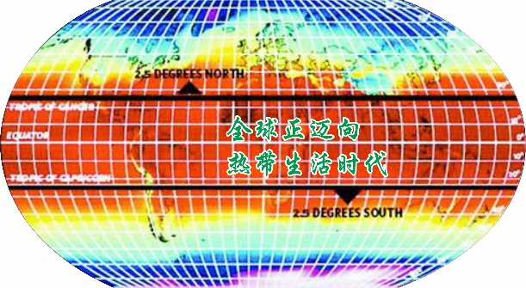
中国是一个典型/准热带国家，主要热带产品如橡胶、可可、咖啡等主要依靠进口，14亿中国人消费了100多个热带国家的重要热带产品，并与这些国家的农业、资源、商贸、食品、文旅、教育、科研的产业链、供应链、科技链、价值链，把我们紧密联系在一起，互相依存、依赖、依靠。显然，中国既是热带产品、资源消费大国，也是推动热带事业发展的大国。下图反应了热带地区在全球的地位，以及作用和价值。
自然杂志：热带正向两极延伸
2020年首届热博会，是在2018—2019年以论坛为主的广东热博会暨论坛基础上，升格为国际性的，中国热作学会、广东热区科学技术研究院等作为创始单位，农业部有关单位为指导单位。将在全球最大的热带城市群粤港澳大湾区举行，举办地为佛山（中国7个过两万亿工业产位城市之一）。
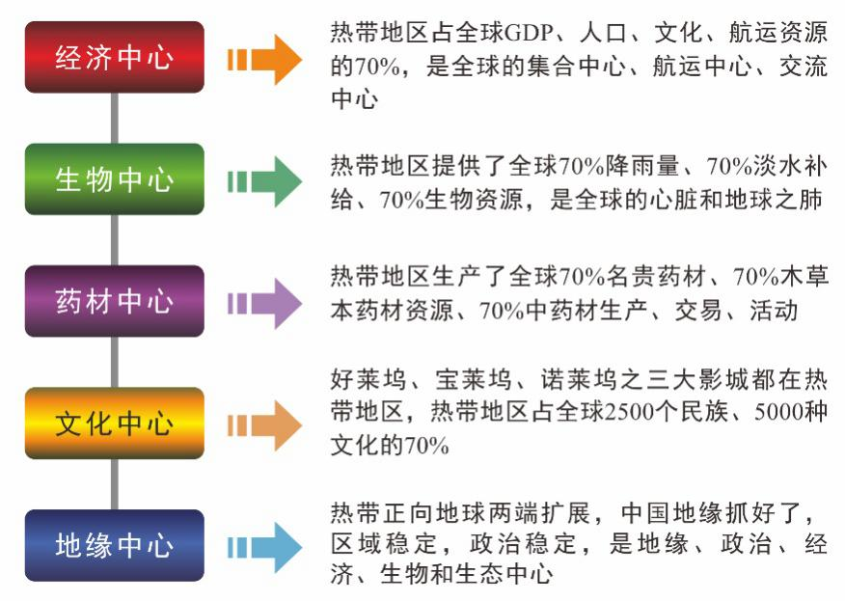
根据全球最知名的科学杂志《自然杂志》的科学家的研究，近一百多年来，地球的温度提高了一度，但是热带向地球两端扩展的速度超过了温度的提高速度，人们向往热带生活已经成为一种时尚，包括温带和寒带的人口向热带、亚热带移动的速度超过了十九世纪以前的总和。比如中国的黑龙江，有上百万人往南方移民，全国各个省市的非热带地区都开发了南方的植物园或者相应的产业园区，并且已经成为一种常态。据估计，温带和寒带有30%非热带人口，不同程度的生活在热带和亚热带，而且增长速度正在加快。

中国国际热带博览会参展参会意向函
敬启者：
2020热博会这一重大盛会，将在2个月后的10月28日-31日，在中国第六大过2万亿工业产值城市佛山开幕，恭请您参加。
热博会分两个部分：第一是展会，届时一批世界500强、数十家资本大鳄、上百家专利大户、几十家使领馆、一批重要战略投资商将莅临展示、交易和交流，是贵单位展示形象、宣传产品、发布项目、洽谈合作的良机；第二是产业大会论坛，将有近千名企业家、专家、市县长出席。9月30日前接受广大客户意向报名参展参会。组委会将免费提供一定数量的3m*3m标准展位（提供数量视参展方的实际情况协商），也会为贵单位相关诉求提供服务。届时，上百家媒体、央视和CNBC全球最大财经媒体也将做报道。展会总协调韩忠智，手机13533667839。参会参展意向客户请于9月30日前，将此表签字后发送至citfzw@163.com，以便在9月30日前正式签订享受优惠的参展参会协议。
中国国际热带博览会
组委会秘书处

中国国际热带博览会参会参展意向表
参展参会单位名称 |  |  |  |  |  | 年销售收入
参展参会联系人 |  | 电话 |  |  |  |  | 邮箱
参展意向
是否参展 | □是 □否 |  | 需标准展位面积要求
主要展示内容
参会意向
是否参会 | □是 □否 |  |  | 是否参加开幕式 |  |  |  | □是 □否
是否参与演讲 | □是 □否 |  |  | 演讲题目
参会贵宾姓名 |  |  |  | 职务

